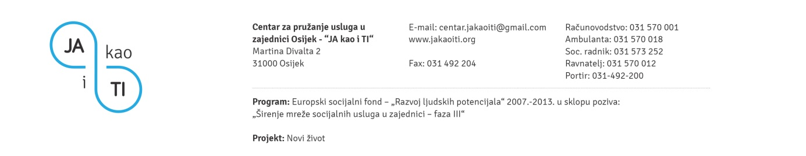

Prijava
Obrazac 1P

Ime i prezime:
OIB:
Adresa stanovanja
Telefon:
E-mail:
Spol: M Ž
Zakonski zastupnik/skrbnik:
Ime i prezime:
Adresa:
Telefon:
E-mail:
OIB:
Naziv organizacije (ispred koje se osoba prijavljuje)
Aktivnost _{(zaokružiti)}
- Grupe za podršku (ukupno 25 – 30 osoba)
- Individualno psihološko savjetovanje
- Radionice razvoja osobnih vještina (ukupno 35 – 40 osoba)
- Obučavanje za rad / pružanje usluga u radnom centru rad u peglaoni/praoni rublja, rad na fotokopirnom aparatu, rad na stroju za uvezivanje, pranje automobila/tepiha (ukupno 8 – 12 osoba)
- Obučavanje za rad na računalu (ukupno 10 – 15 osoba)
- Obučavanje za rad s glinom
Potpis podnositelja prijave/zakonskog zastupnika/skrbnika
_____________________________

Za svaku aktivnost na koju se osoba prijavljuje potrebno je ispuniti novi obrazac.

